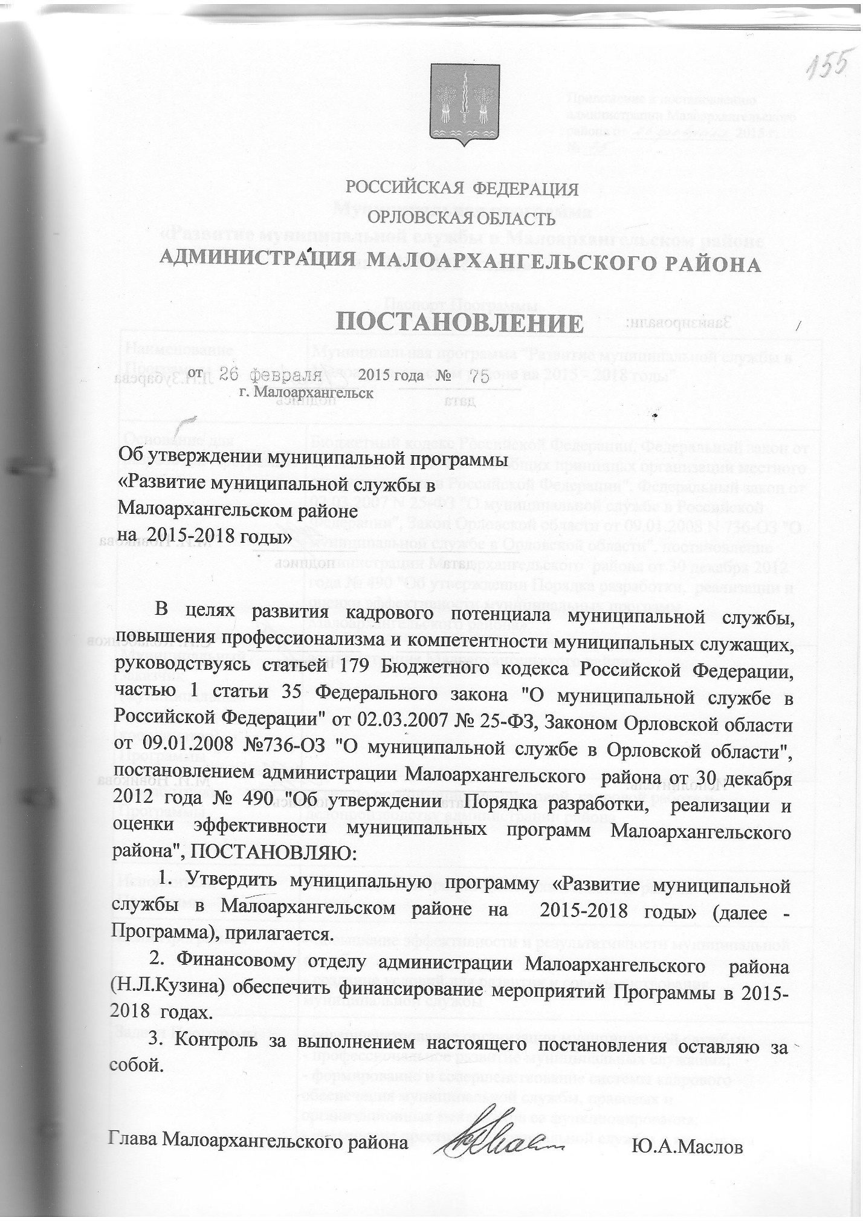

Приложение к постановлению
администрации Малоархангельского района от 26 февраля 2015 г.
№ 75

Муниципальная программа
«Развитие муниципальной службы в Малоархангельском районе
на 2015-2018 годы»

Паспорт Программы

Наименование Программы | Муниципальная программа "Развитие муниципальной службы в Малоархангельском районе на 2015 - 2018 годы"
Основание для разработки Программы | Бюджетный кодекс Российской Федерации, Федеральный закон от 06.10.2003 N 131-ФЗ "Об общих принципах организации местного самоуправления в Российской Федерации", Федеральный закон от 02.03.2007 N 25-ФЗ "О муниципальной службе в Российской Федерации", Закон Орловской области от 09.01.2008 N 736-ОЗ "О муниципальной службе в Орловской области", постановление администрации Малоархангельского района от 30 декабря 2012 года № 490 "Об утверждении Порядка разработки, реализации и оценки эффективности муниципальных программ Малоархангельского района»
Муниципальный заказчик (муниципальный заказчик - координатор) Программы | администрация Малоархангельского района
Разработчики Программы | отдел по организационно-правовой, кадровой работе и делопроизводству администрации района
Исполнители Программы | отделы администрации Малоархангельского района
Цели Программы | - повышение эффективности и результативности муниципальной службы;  - создание условий для развития и совершенствования муниципальной службы
Задачи Программы | - совершенствование организации муниципальной службы;  - профессиональное развитие муниципальных служащих;  - формирование и совершенствование системы кадрового обеспечения муниципальной службы, правовых и организационных механизмов ее функционирования;  - повышение престижа муниципальной службы и авторитета муниципальных служащих;  - обеспечение открытости и прозрачности муниципальной службы;  - создание системы непрерывной подготовки, профессиональной переподготовки и повышения квалификации муниципальных служащих за счет средств бюджета Малоархангельского района;  - формирование кадрового резерва;  - формирование единого Реестра муниципальных служащих;  - внедрение и совершенствование механизмов формирования кадрового резерва, проведения аттестации и ротации муниципальных служащих;  - обеспечение организационно-технических условий, необходимых для исполнения должностных обязанностей муниципальными служащими Малоархангельского района, и обеспечение оперативного взаимодействия с сельскими поселениями Малоархангельского района
Целевые индикаторы и показатели Программы | - количество муниципальных служащих, прошедших курсы повышения квалификации за счет средств бюджета Малоархангельского района за 2015 - 2018 годы - 12 муниципальных служащих;  - формирование единого Реестра муниципальных служащих;  - формирование кадрового резерва, проведение аттестации муниципальных служащих.
Сроки и этапы реализации Программы | 2015 - 2018 годы
Прогнозируемые объемы и источники финансирования Программы | Общие расходы бюджета Малоархангельского района на реализацию целевой программы составят 120.0 тысяч рублей,  в том числе по годам:  2015 – 30.0 тыс. руб.  2016 – 30.0 тыс. руб.  2017 – 30.0 тыс. руб.  2018 – 30.0 тыс.руб.
Ожидаемые результаты реализации Программы и показатели ее социально-экономической эффективности | - повышение эффективности кадровой политики в системе муниципальной службы в целях улучшения ее кадрового состава;  - повышение профессионального уровня муниципальных служащих за счет средств бюджета Малоархангельского района 12 муниципальных служащих;  - повышение творческой инициативы и общественной активности муниципальных служащих;  - формирование кадрового резерва;  - планомерность, последовательность и непрерывность процесса обучения муниципальных служащих;  - формирование единого Реестра муниципальных служащих;  - проведение аттестации муниципальных служащих;  - обеспечение муниципальных служащих Малоархангельского района техническими средствами в объеме, достаточном для эффективного исполнения должностных обязанностей

Раздел 1. Содержание проблемы, обоснование необходимости ее решения программно-целевым методом

Программа разработана в соответствии с Бюджетным кодексом Российской Федерации, Федеральным законом от 6 октября 2003 года N 131-ФЗ "Об общих принципах организации местного самоуправления в Российской Федерации", со статьей 35 Федерального закона от 02.03.2007 N 25-ФЗ "О муниципальной службе в Российской Федерации", согласно которым развитие муниципальной службы обеспечивается муниципальными программами развития муниципальной службы, финансируемыми соответственно за счет средств местного бюджета.
Местное самоуправление представляет собой один из элементов политической системы современной России, обеспечивающих реализацию принципа народовластия, и является центральным звеном в механизме взаимодействия гражданского общества и государства.
Механизмом и инструментом реализации функций и задач органов местного самоуправления является муниципальная служба. В связи с этим развитие и совершенствование муниципальной службы является одним из условий повышения эффективности взаимодействия общества и власти.
Одним из инструментов повышения эффективности муниципального управления является подготовка кадров. Повышение уровня знаний и овладение профессиональными навыками муниципальными служащими оказывает непосредственное влияние на качество и эффективность принимаемых решений.
Необходимость улучшения качества профессиональной подготовки и повышения квалификации муниципальных служащих заслуживает первостепенного внимания.
В целях повышения результативности деятельности муниципальных служащих необходимо развивать систему повышения квалификации муниципальных служащих в администрации Малоархангельского района и ее структурных подразделениях.
В современных условиях развитие системы местного самоуправления и муниципальной службы как его неотъемлемой составляющей осуществляется на основе комплексного подхода. Он подразумевает не только повышение образовательного и профессионального уровня муниципальных служащих, но и оценку персонала путем проведения аттестации, систему мероприятий по совершенствованию нормативной правовой базы, организационно-методическому и аналитическому сопровождению в сфере муниципальной службы, рациональное использование кадрового потенциала муниципальных служащих.
С целью определения уровня профессиональных знаний, соответствия муниципальных служащих замещаемым должностям муниципальной службы проводится аттестация муниципальных служащих.
Вместе с тем, в развитии муниципальной службы прослеживаются следующие проблемы:
- отсутствие достаточного количества высококвалифицированных специалистов;
- отсутствие системности в работе с кадровым резервом как основным источником обновления и пополнения кадрового состава муниципальной службы.
Обозначенные проблемы взаимосвязаны и должны решаться системно. Реализация мероприятий Программы будет способствовать формированию у муниципальных служащих необходимых профессиональных знаний, умений и навыков, позволяющих эффективно выполнять должностные обязанности в администрации Малоархангельского района, позволит создать оптимальные организационно-правовые предпосылки развития муниципальной службы в Малоархангельском районе.
Решение проблемы развития муниципальной службы без использования программно-целевого метода может привести к снижению результативности мероприятий, проводимых разрозненно, бессистемно и непоследовательно при внедрении на муниципальной службе эффективных технологий и современных методов кадровой работы, формировании высококвалифицированного кадрового состава муниципальной службы и, как следствие, к снижению профессионализма муниципальных служащих и эффективности муниципального управления в Малоархангельском районе в целом.
В ходе реализации мероприятий целевой Программы могут возникнуть определенные риски. Существует вероятность изменения федерального законодательства по вопросам муниципальной службы. Также возможны изменения количества муниципальных служащих, которым необходимо повышение квалификации, средств, необходимых на оплату образовательных услуг. Внутренние риски (недостаточная квалификация, недостаточная координация работ) напрямую зависят от деятельности структурных подразделений администрации района и могут быть предотвращены путем проведения мероприятий по повышению квалификации, утверждения плана работы по реализации целевой Программы.

Раздел 2. Цели и задачи, целевые индикаторы и показатели Программы, сроки и этапы ее реализации

Цели Программы:
- повышение эффективности и результативности муниципальной службы;
- создание условий для развития и совершенствования муниципальной службы.
Задачи Программы:
- совершенствование организации муниципальной службы;
- профессиональное развитие муниципальных служащих;
- формирование и совершенствование системы кадрового обеспечения муниципальной службы, правовых и организационных механизмов ее функционирования;
- повышение престижа муниципальной службы и авторитета муниципальных служащих;
- обеспечение открытости и прозрачности муниципальной службы;
- создание системы непрерывной подготовки, профессиональной переподготовки и повышения квалификации муниципальных служащих за счет средств бюджета Малоархангельского района;
- поддержание единого Реестра муниципальных служащих в актуальном состоянии;
- совершенствование механизмов формирования кадрового резерва, проведения аттестации и ротации муниципальных служащих;
- обеспечение организационно-технических условий, необходимых для исполнения должностных обязанностей муниципальными служащими Малоархангельского района, и обеспечение оперативного взаимодействия с сельскими поселениями Малоархангельского района.
Реализация поставленных задач позволит сформировать у муниципальных служащих необходимые профессиональные знания, умения и навыки, позволяющие эффективно выполнять должностные обязанности в администрации Малоархангельского района.
Индикаторами и показателями, позволяющими оценить ход реализации Программы, являются:
- количество муниципальных служащих, прошедших курсы повышения квалификации (с получением удостоверения) за счет средств бюджета Малоархангельского района за 2015 - 2018 годы - 12 муниципальных служащих;
- поддержание единого Реестра муниципальных служащих в актуальном состоянии;
- проведение аттестации муниципальных служащих, обновление кадрового резерва;
- количество технических средств в объеме, достаточном для эффективного исполнения должностных обязанностей муниципальными служащими Малоархангельского района.
Программа будет реализована в 2015 - 2018 годах.

Раздел 3. Перечень мероприятий Программы

Достижение целей и решение задач Программы осуществляются путем реализации мероприятий по следующим направлениям:
- совершенствование нормативной правовой базы по вопросам развития муниципальной службы;
- создание условий для профессионального развития и подготовки кадров администрации Малоархангельского района;
- обеспечение устойчивого развития кадрового потенциала и повышения эффективности деятельности муниципальных служащих;
- внедрение антикоррупционных механизмов в рамках реализации кадровой политики в Малоархангельском районе.
Мероприятия и прогнозируемые объемы финансирования Программы указаны в приложении к Программе.

Раздел 4. Обоснование ресурсного обеспечения Программы

Общий объем финансирования Программы в 2015 - 2018 годах составляет 120.0 тыс. рублей средств бюджета Малоархангельского района, в том числе по годам:
2015 – 30.0 тыс. руб.
2016 – 30.0 тыс. руб.
2017 – 30.0 тыс. руб.
2018 – 30.0 тыс. руб.

Раздел 5. Механизм реализации Программы

Текущее управление реализацией Программы осуществляется заказчиком Программы - администрацией Малоархангельского района в лице отдела по организационно-правовой, кадровой работе и делопроизводству администрации района, который выполняет следующие функции:
- разрабатывает в пределах своих полномочий проекты нормативных правовых актов, необходимых для реализации Программы;
- ежегодно подготавливает в установленном порядке предложения по уточнению перечня программных мероприятий на очередной финансовый год, уточняет затраты на реализацию этих мероприятий, а также механизм реализации Программы;
- анализирует реализацию программы и обобщает информацию о выполнении запланированных мероприятий Программы.
Финансирование Программы осуществляется за счет средств районного бюджета в соответствии с решением Малоархангельского районного Совета народных депутатов о бюджете на очередной финансовый год.
Заказчик Программы представляет в отдел по экономике, прогнозированию, муниципальных закупок, развития малого и среднего предпринимательства, торгового обслуживания населения администрации района отчет о ходе финансирования и выполнения мероприятий Программы в порядке, определенном постановлением главы администрации Малоархангельского района от 30 декабря 2012 года № 490 "Об утверждении Порядка разработки, реализации и оценки эффективности муниципальных программ Малоархангельского района»

Раздел 6. Оценка социально-экономической эффективности реализации Программы

Результатами реализации Программы являются:
- повышение эффективности кадровой политики в системе муниципальной службы в целях улучшения ее кадрового состава;
- повышение профессионального уровня муниципальных служащих за счет средств бюджета Малоархангельского района 12 муниципальных служащих;
- повышение творческой инициативы и общественной активности муниципальных служащих;
- планомерность, последовательность и непрерывность процесса обучения муниципальных служащих;
- поддержание единого Реестра муниципальных служащих в актуальном состоянии;
- проведение аттестации муниципальных служащих;
- обеспечение муниципальных служащих Малоархангельского района техническими средствами в объеме, достаточном для эффективного исполнения должностных обязанностей.
Реализация Программы может быть досрочно прекращена в случае:
- недостаточного финансирования реализации отдельных мероприятий Программы;
- несоответствия результатов выполнения Программы плановым индикативным показателям;
- изменения действующего законодательства РФ и нормативных правовых актов Орловской области о муниципальной службе.
Показатели эффективности реализации Программы
Индикаторами и показателями, позволяющими оценить ход реализации Программы, являются:
- количество муниципальных служащих, прошедших повышение квалификации:
2015 г. - 3;
2016 г. - 3;
2017 г. - 3;
2018 г. - 3.
- наличие необходимого количества муниципальных правовых актов, регулирующих вопросы муниципальной службы, - 100%;
- снижение количества муниципальных служащих, не соответствующих установленным квалификационным требованиям к замещаемым должностям муниципальной службы;
- создание базы данных кадрового резерва;
- выявление и разрешение конфликта интересов на муниципальной службе - 100%;
- организация проведения аттестации муниципальных служащих - 100%.

